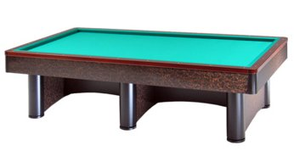

5° TROFEO BORGO TULIERO
Via Tombarelle 91 – Borgo Tuliero (Faenza)

4° Prova di selezione 3° categoria

Orari di Lunedì 10 febbraio 2020 ORE 21,00

Cornacchia Vittorio (Nuova Europa)
Faccani Francesco (Sant'Alberto)
Facchini Nicoletta (Pinarella)
Foschini Gildo (Roncalceci)
Marocchi Patrick (I Fiori)
Rabiti Manuel (San Lorenzo)
Randi Sergio (Borgo Tuliero)
Scranni Simone (S.Stefano)

